- 这是我对MOOC上的套路进行的修改的一个代码
#include<stdio.h>
#include<stdlib.h>

typedef struct node{
int data ;
struct node * next ;
}Node ;

int main ()
{
Node * head = NULL ;
Node * last = head ; /* 我们在外边定义last，不用每次循环定义一个，还要他一直往后边指*/
int num ;
do{
scanf("%d",&num);
if (num != -1)
{
Node* p = (Node*)malloc(sizeof(Node));
p ->data = num ;
p ->next = NULL ;

if(last)
{
last ->next = p ;
last = last->next ;/*改变之后，里面的顺序要注意一下
}
else
{
head = p ;
last = p ;/*这一步也不可或缺
}

}
}while(num!=-1);

Node *q ;
q = head ;
Node * a = NULL ;
for ( ; q ; a=q ,q=q->next)
{
printf("%d\n",q->data);
}

system("pause");

return 0 ;

}
- 为什么last指向head，而head移动后，last还在原地？ --------->你所抛出的这个问题本身就是就是一个问题。眼睛擦亮

#include <stdio.h>
#include <stdlib.h>

struct ListNode {
int data;
struct ListNode *next;
};

int main()
{
struct ListNode * p = (struct ListNode *)malloc(sizeof(struct ListNode)) ;
p ->data = 3 ;
p ->next =NULL ;
struct ListNode * head = p ;
struct ListNode * last = head ;
printf("%d\n",p->data);

struct ListNode * q = (struct ListNode *)malloc(sizeof(struct ListNode)) ;
q ->data = 5 ;
p ->next = q ;

/*head = head->next ;*/
last = last->next ;
printf("%d",last->data);

free(p);
free(q);

system("pause");
return 0 ;

}
这里面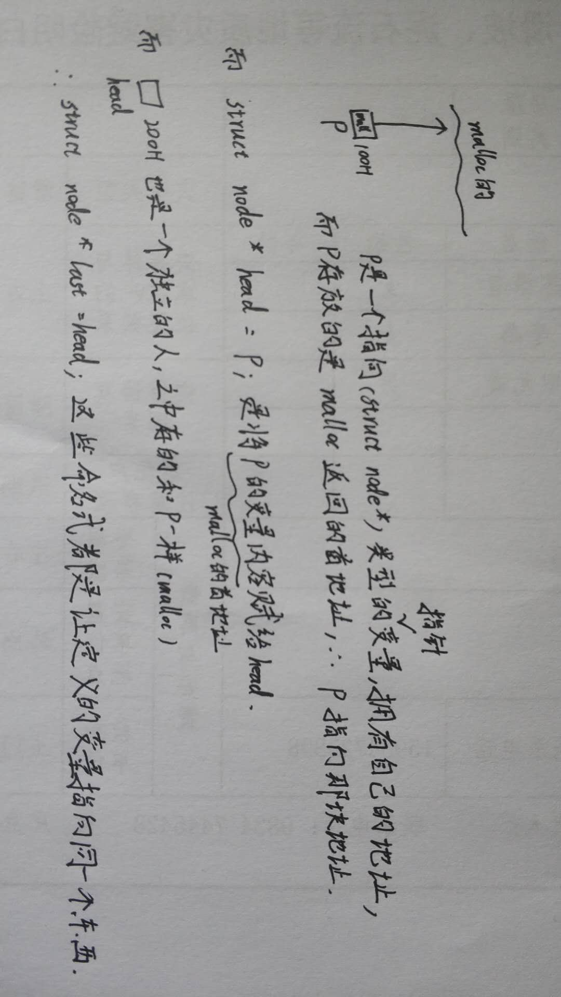

3.

